POLUAREA CU OXIZI DE SULF

- GENERALITĂŢI
1.1. DEZVOLTAREA INDUSTRIALĂ ŞI SURSELE DE POLUARE A MEDIULUI

Dezvoltarea accentuată a industriei din ultimele decenii a demonstrat relaţia strânsă existentă între creşterea economică şi modificările ce se petrec în mediu.
Orice politică de dezvoltare care nu este ancorată într-un context ecologic este sortită eşecului. La începutul dezvoltării umane, mediul era protejat natural datorită pe de o parte posibilităţilor reduse ale omului de a transforma natura, iar pe de altă parte capacităţii mediului de a se autoregla. Pe măsura industrializării societăţii umane activităţile generatoare de poluare au depăşit capacitatea de autocurăţare şi autoreglare a factorilor de mediu, ajungându-se să se pună în pericol existenţa vieţii pe Terra.
Progresul tehnico-ştiinţific a afectat echilibrul om-natură prin accentuarea riscului real de epuizare a unor resurse naturale, modificarea calităţii aerului, solului, apei, sporirea volumului de deşeuri şi a diversităţii lor, realizarea unor tehnologii generatoare de materiale reziduale şi toxice ce au constituit originea accidentelor tot mai frecvente, creând noi riscuri pentru sănătatea oamenilor şi a mediului.
Compoziţia atmosferei s-a schimbat ca urmare a activităţii omului, emisiile de noxe gazoase, pulberi şi aerosoli conducând la grave probleme de mediu ca: poluarea urbană, ploile acide, modificarea climei.
În acest context este nevoie ca problemele privind poluarea atmosferei să se trateze pe cât posibil în mod global.
Organismele din cadrul Organizaţiei Naţiunilor Unite studiază poluarea atmosferică a oraşelor, a zonelor industriale şi rurale. După mai multe statistici făcute, concentraţia dioxidului de sulf în atmosferă, în mai multe state dezvoltate, a scăzut ca urmare a aplicării diferitelor reglementări, dar există zone unde emisiile au crescut.
S-au încheiat acorduri regionale sau mondiale referitoare la:
- supravegherea şi evaluarea poluării atmosferică în oraşe, lărgirea reţelei de supraveghere în ţările în curs de dezvoltare;
- formularea unor strategii de supraveghere integrată a poluanţilor pe termen lung;
- elaborarea de noi metode de descriere a propagării la mari distanţe a poluanţilor, metode de supraveghere a depozitelor uscate şi a oxidanţilor fotochimici.

Pentru alegerea măsurilor de combatere a poluării atmosferei cu gaze nocive industriale (Tabel 1.1) trebuiesc cunoscute principalele procese generatoare de poluanţi [1].
Tabel 1.1. Procese generatoare de poluanţi.
Nr. crt. | Agentul nociv | Procesele tehnologice generatoare
1 | Dioxidul de sulf | Arderea combustibililor, topitorii, turnătorii, industria chimică.
2 | Oxid de carbon | Arderea incompletă, motoare de explozie.
3 | Amoniac | Instalaţii frigorifice, explozivi, lacuri, vopsele, îngrăşăminte.
4 | Oxizi de azot | Explozivi, îngrăşăminte, curăţare metale, combustii la temperaturi ridicate.
5 | Acid fluorhidric | Gravare pe sticlă, fabricarea îngrăşămintelor.
6 | Dioxid de carbon | Arderea combustibililor, procese de descompunere, activitate vulcanică.
7 | Fosgen | Descompunerea termică a hidrocarburilor clorurate, produse farmaceutice.
8 | Acid cianhidric | Furnale, coloranţi.
9 | Hidrocarburi | Gaze de eşapament, prelucrarea combustibililor.
10 | Aldehide | Descompunerea termică a grăsimilor şi a glicerinei.

Principalele surse de poluare industrială sunt:

- Industria siderurgică şi metalurgică.
Industria de prelucrare a minereurilor în vederea extragerii componenţilor feroşi sau neferoşi se bazează în special pe procedee de topire şi înnobilare la temperaturi înalte în urma cărora rezultă cantităţi extrem de mari de gaze nocive şi pulberi.

- Industria petrochimică.
În rafinăriile din industria petrochimică apar emisii de hidrocarburi, dioxid de sulf, hidrogen sulfurat, oxizi de carbon alături de alţi componenţi nocivi mai puţin importanţi. Pe perioada depozitării produselor, în special a celor rafinate, datorită tensiunii de vapori ridicate sunt posibile emisii, cel mai frecvent de propan şi butan.

- Industria materialelor de construcţii.
Industria materialelor de construcţii elimină mari cantităţi de praf şi mai puţin gaze nocive.

- Industria chimică.
Procesele tehnologice ce se desfăşoară în industria chimică conduc la poluarea atmosferei cu diverse substanţe: oxizi de sulf, hidrogen sulfurat, oxizi de azot, clor, etc.

- Industria minieră.
Ritmul ridicat de exploatare la minele deschise înseamnă dislocarea unor cantităţi mari de pământ şi eliminarea de pulberi solide.

- Industria energetică şi transporturile.
Industria energetică şi transporturile, sub aspect cantitativ, se situează pe primul loc al surselor de emisii de gaze nocive datorită faptului că toate industriile necesită cantităţi mari de energie, iar obţinerea ei prin combustie este legată de generarea de cantităţi imense de gaze reziduale (dioxid de sulf, oxizi de azot, oxizi de carbon), praf şi fum.

1.2. EFECTELE POLUĂRII CU OXIZI DE SULF

Oxizii de sulf au acţiune dăunătoare atât asupra organismului uman şi a regnului vegetal cât şi asupra construcţiilor din metal şi piatră.
La om, aceşti oxizi provoacă iritaţii ale mucoaselor căilor respiratorii. Acestea apar la concentraţii de 5 ppm [2].
Pagubele cele mai importante provocate de SO₂ plantelor se petrec ziua, când activitatea fotosintetică este maximă, acţiunea fitotoxică a SO₂ constând în distrugerea clorofilei [3]. Prin expunerea unor plante la o atmosferă artificială de SO₂ s-a constatat că în urma absorbţiei unui gaz se elimină H₂S, proces ce se desfăşoară numai în prezenţa luminii [4].

1.3. LEGISLAŢIA PRIVIND NORMELE DE EMISII DE NOXE

În România, Legea Protecţiei Mediului nr. 137/1995 are ca obiectiv reglementarea protecţiei mediului pe baza principiilor şi elementelor strategice care conduc la dezvoltarea durabilă a societăţii [5].
Secţiunea a doua a acestei legi priveşte protecţia atmosferei.
Articolul 40 – Prin protecţia atmosferei se urmăreşte prevenirea, limitarea deteriorării şi ameliorarea calităţii acesteia pentru a evita manifestarea unor efecte negative asupra mediului, sănătăţii umane şi a bunurilor materiale.
Articolul 41 – Autoritatea centrală pentru protecţia mediului promovează politicile regionale şi globale, fundamentând principiile şi acţiunile specifice, atât la nivel naţional cât şi local, privind protecţia atmosferei.
Politica naţională de protecţie a atmosferei constă în principal în următoarele:
- introducerea de tehnici şi tehnologii adecvate pentru reţinerea poluanţilor la sursă;
- gestionarea resursei de aer, în sensul reducerii emisiilor de poluanţi până la realizarea celor mai scăzute niveluri şi care să nu depăşească capacitatea de regenerare a atmosferei;
- gestionarea resursei de aer, în sensul asigurării calităţii corespunzătoare securităţii sănătăţii umane;
- modernizarea şi perfecţionarea sistemului naţional de monitorizare integrată a calităţii aerului.
Articolul 42 – Autoritatea centrală pentru protecţia mediului, cu consultarea ministerelor competente, elaborează normele tehnice, standardele şi regulamentele de aplicare privind:
- calitatea aerului în funcţie de factorii poluanţi din atmosferă;
- emisiile de poluanţi atmosferici pentru surse fixe şi mobile, precum şi condiţiile de restricţie sau de interdicţie pentru utilizare, inclusiv pentru substanţele ce afectează stratul de ozon;
- calitatea combustibililor şi carburanţilor precum şi reglementările privind vânzarea – cumpărarea şi transportul acestora;
- supravegherea calităţii aerului, proceduri de prelevare şi analiză, amplasarea punctelor şi instrumentelor pentru probare şi analiză, frecvenţa măsurătorilor şi altele.


2. ARDEREA COMBUSTIBILLILOR FOSILI. FORMAREA SO₂ ŞI SO₃

Combustibilii solizi care se mai numesc şi “cărbuni” conţin ca elemente principale: carbon, oxigen, azot, sulf, elemente ce formează masa organică, alături de substanţe minerale şi apă ce alcătuiesc masa anorganică.
Sulful total conţinut de cărbuni este alcătuit din sulf organic, sulf piritic şi sulf sulfatic. În timpul procesului de combustie se transformă în dioxid de sulf şi în mai mică măsură în trioxid de sulf.
Un mecanism simplificat pentru formarea acestor doi oxizi poate fi reprezentat prin ecuaţiile:
S + O₂ → SO₂ (2.1)
2SO₂ + O₂ → SO₃ (2.2)
Cantitatea relativă a fiecăruia din compuşi nu depinde într-o măsură apreciabilă de cantitatea de oxigen prezentă. Chiar în exces mare de aer, SO₂ se formează într-o cantitate mai mare. Cantitatea de SO₃ format în procesele de ardere depinde de condiţiile de reacţie, în special de temperatură. Cel mai periculos din punct de vedere ecologic este SO₃ responsabil de formare ploilor acide.
Conţinutul total de sulf din cărbune variază în limite largi pentru diferite zăcăminte în funcţie de condiţiile de formare ale acestora.
Cărbunii româneşti au un conţinut mediu de sulf de 2-3%, variind de la 0,3 pentru antracitul de la Schila până la 8% pentru huila de Cozia.
3. PROCEDEE DE REDUCERE A EMISIILOR DE SO₂

Reducerea emisiilor de SO₂ se realizează prin:
- Prelucrarea materiilor prime ce conţin sulf înainte de a fi introduse în procesul tehnologic;
- Desulfizarea gazelor de ardere.

3.1. PRELUCRAREA COMBUSTIBILILOR PENTRU REDUCEREA CONŢINUTLUI DE SULF

Procedeele de desulfurare a cărbunilor se clasifică în:
- Pretratarea chimică urmată de îndepărtarea mecanică a sulfului conţinut ca impuritate în pirită (sulful organic nu poate fi îndepărtat). Reducerea sulfului piritic se face în proporţie de 90%.
- Transformarea chimică a sulfului din cărbune în compuşi solubili sau volatili.
- Desulfurarea prin desulfurare – lichefiere, urmată de solidificarea produsului şi diferite procedee de gazeificare a cărbunelui.
Pentru păcurile cu conţinut ridicat de sulf s-au utilizat diverse metode de îndepărtare a sulfului în vederea obţinerii emisiilor reduse de oxizi de sulf. Printre acestea se numără:
- Aditivitatea păcurii, prin folosirea aditivilor de combustie care au rolul de a reacţiona cu dioxidul de sulf din gazele de ardere şi de a forma produse slab active sub raport coroziv.
- Metoda petrochimică de a îndepărta compuşii cu sulf prin rafinare.

3.2. DESULFURAREA GAZELOR INDUSTRIALE

În vederea micşorării nocivităţii gazelor emise, varianta cea mai studiată şi aplicată este desulfurarea gazelor de ardere.
Reţinerea dioxidului de sulf din gazele reziduale se poate realiza prin procedee convenţionale ce au la bază procese ca: absorbţia, adsorbţia, oxidare catalitică, reducere catalitică şi procedee neconvenţionale prin iradiere cu fascicul de electroni acceleraţi sau fascicul de electroni – microunde.
4. ASPECTE TEORETICE PRIVIND DESULFURAREA GAZELOR REZIDUALE

4.1. ASPECTE TEORETICE PRIVIND DESULFURAREA GAZELOR REZIDUALE PRIN ABSORBŢIE, LA TEMPERATURĂ JOASĂ

Procedeele de desulfurare la temperatură joasă se caracterizează prin absorbţia oxizilor de sulf într-o soluţie alcalină pe bază de combinaţii de calciu, magneziu, sodiu, amoniac, obţinându-se ca produşi finali sulfaţii respectivi.
Solubilitatea dioxidului de sulf în apă este mică, ea scăzând cu creşterea temperaturii.
În timpul absorbţiei în apă are loc un proces de hidroliză, conform ecuaţiei:
SO₂ + H₂O → H⁺ + HSO⁻₃ (4.1)
Pentru a creşte gradul de absorbţie al SO₂ în soluţii apoase este necesară introducerea în sistemul de absorbţie a unei substanţe care să îndepărteze protonul (H⁺), sau să lege anioniul bisulfitic (H SO₃⁻). Pentru aceasta se folosesc soluţiile unor substanţe cu caracter bazic.
Procesul de absorbţie a SO₂ în soluţii alcaline este un proces heterogen, în majoritatea cazurilor, reacţia chimică are loc în faza lichidă, iar cel puţin unul din reactanţi provine din faza gazoasă.
Reacţia chimică şi transferul de masă se influenţează reciproc.
Prezenţa reacţiei chimice concomitent cu transferul de masă se poate cuantifica definind factorul de amplificare al transferului de masă şi factorul de utilizare a fazei lichide, denumiţi factori de limită.
Deoarece pentru cele trei modele clasice ale transferului de masă (modelul filmului, penetraţiei şi reînnoirii suprafeţei), factorul de amplificare al transferului de masă are aceeaşi valoare, pentru transferul de masă se alege modelul filmului. Prin teoria filmului, rezistenţa la transferul de masă se consideră concentrată în două zone de dimensiuni relativ mici situate de o parte şi de alta a interfeţei, fenomenele complexe ce au loc în filmul de lichid având la bază mecanismul difuzional.

4.1.2. MODELUL MATEMATIC AL ABSORBŢIEI SO₂ ÎNTR-O SUSPENSIE DE Ca(OH)₂

Interacţiunea dintre transferul de masă şi reacţia chimică în termeni de factori limită a fost studiată în mai multe rânduri. Astfel, Ramachandram şi Sharma (1969) au pus bazele modelului filmului, remarcând că în filmul de lichid se pot întâlni două cazuri:
- dizolvarea solidului în filmul de lichid (nu este importantă);
- dizolvarea solidului în filmul de lichid este importantă, viteza de absorbţie a gazelor în prezenţa particulelor solide este mult mai mare decât în absenţa acestora.
Uchida şi colaboratorii (1975) au considerat cazul 2 ca unul teoretic şi au arătat că viteza de dizolvare a solidului este limitată de reacţia dintre gazul absorbit şi solidul dizolvat în filmul de lichid.
În cele ce urmează sunt prezentate două modele [6] pentru procesul de absorbţie cu viteză finită de reacţie într-o suspensie. Procedeul este analizat pornind de la modelul filmului şi este comparat cu datele experimentale.
Modelul I (este o extindere a modelului lui Ramachandran şi Sharma) are următoarele premize:
- procesul de absorbţie are loc în filmul de lichid şi decurge după o reacţie reversibilă de ordinul II:
A_{(G)} + νB_{(L)} → Produşi (4.2)
- cele două procese, transferul de masă şi reacţia chimică, au loc paralel;
- reacţia chimică este instantanee.
Modelul matematic este format din ecuaţiile de difuzie ce au loc în filmul de lichid, cu condiţiile limită respective:
- ecuaţia difuziunii prin filmul lichid al fazei gazoase:
$D_{A}\frac{d^{2}C_{A}}{{\text{dz}}^{2}}={\text{kC}}_{A}C_{B}$ (4.3)
- ecuaţia difuziunii prin filmul de lichid al speciei solide:
$D_{B}=\frac{d^{2}C_{B}}{{\text{dz}}^{2}}+k_{S}A_{p}\left(C_{B_{S}}−C_{B}\right)={\text{nkC}}_{A}C_{B}$ (4.4)
condiţie limită: $z=0$ $C_{A}=C_{A_{i}}$ $\frac{{\text{dC}}_{B}}{\text{dz}}=0$ (4.5)
$z=z_{L}$ $C_{A}=0$ $C_{B}=C_{B_{L}}$ (4.6)
Ecuaţiile nu pot fi rezolvate analitic. Pentru rezolvare se adimenisionează:
$y_{A}=\frac{C_{A}}{C_{A_{i}}}$; $x=\frac{z}{z_{L}}$; $y_{n}=\frac{C_{B}}{C_{B_{L}}}$ (4.7)
Se notează:
$A_{p}=\frac{6w}{\text{pdp}}$ (4.8)
$M=\frac{{\text{kC}}_{B}D_{A}}{{\left(k_{L}^{0}\right)}^{2}}$ (4.9)
$N=k_{S}A_{p}\frac{z_{L}^{2}}{D_{B}}$ (4.10)
$r=\frac{D_{A}}{D_{B}}$ (4.11)
$q=ν\frac{C_{A_{i}}}{B_{S}}$ (4.12)
Se obţin ecuaţiile:
$\frac{d^{2}y_{A}}{{\text{dx}}^{2}}={\text{My}}_{A}y_{B}$ (4.13)
$\frac{d^{2}y_{B}}{{\text{dx}}^{2}}+N\left(1−y_{B}\right)=r_{q}{\text{My}}_{A}y_{B}$ (4.14)
Condiţiile devin:
$x=0$ $y_{A}=1$ $\frac{{\text{dy}}_{B}}{\text{dx}}=0$ (4.15)
$x=1$ $y_{A}=0$ $y_{B}=1$ (4.16)
Rezultatele sunt exprimate prin folosirea factorului limită (de amplificare) definit de relaţia:
$Φ=−{\left(\frac{{\text{dy}}_{A}}{\text{dx}}\right)}_{x=0}$ (4.17)
Modelul II (extinderea modelului Uchida şi colaboratorii) este modelul reacţiei cu două planuri şi are următoarele premise:
- viteza de dizolvare a solidului este accelerată de reacţia dintre gazul absorbit şi solidul dizolvat în filmul de lichid;
- reacţia chimică este instantanee.
Modelul matematic este alcătuit din ecuaţiile difuziei în filmul de lichid al reactantului gazos şi solid:
$D_{A}\frac{d^{2}C_{A}}{{\text{dz}}^{2}}={\text{kC}}_{A}C_{B}$ (4.18.)
$D_{B}\frac{d_{2}C_{B}}{{\text{dz}}^{2}}+k_{S}A_{P}C_{A}\left(C_{B_{S}}−C_{B}\right)=υ{\text{kC}}_{A}C_{B}$ (4.19.)
Scrise în formă adimensionalizată:
$\frac{d^{2}y_{A}}{{\text{dx}}^{2}}={\text{My}}_{A}y_{B}$ (4.20.)
$\frac{d^{2}y_{B}}{{\text{dx}}^{2}}+{NΦ}_{d}y_{A}\left(1−y_{A}\right)=r_{q}{\text{My}}_{A}y_{B}$ (4.21.)
Comparativ cu Modelul I, viteza de dezvoltare a lichidului care aste amplificată cu factorul $Φ_{d}\left(y_{A}\right)$ ce reprezintă factorul limită pentru dezvoltarea solidului, iar în cazul reacţiei instantanee este maxim:
$Φ_{d^{∞}}=1+r_{q}y_{A}$
Rezultatele numerice ale celor două metode sunt prezentate în figurile 4.1. respectiv 4.2.
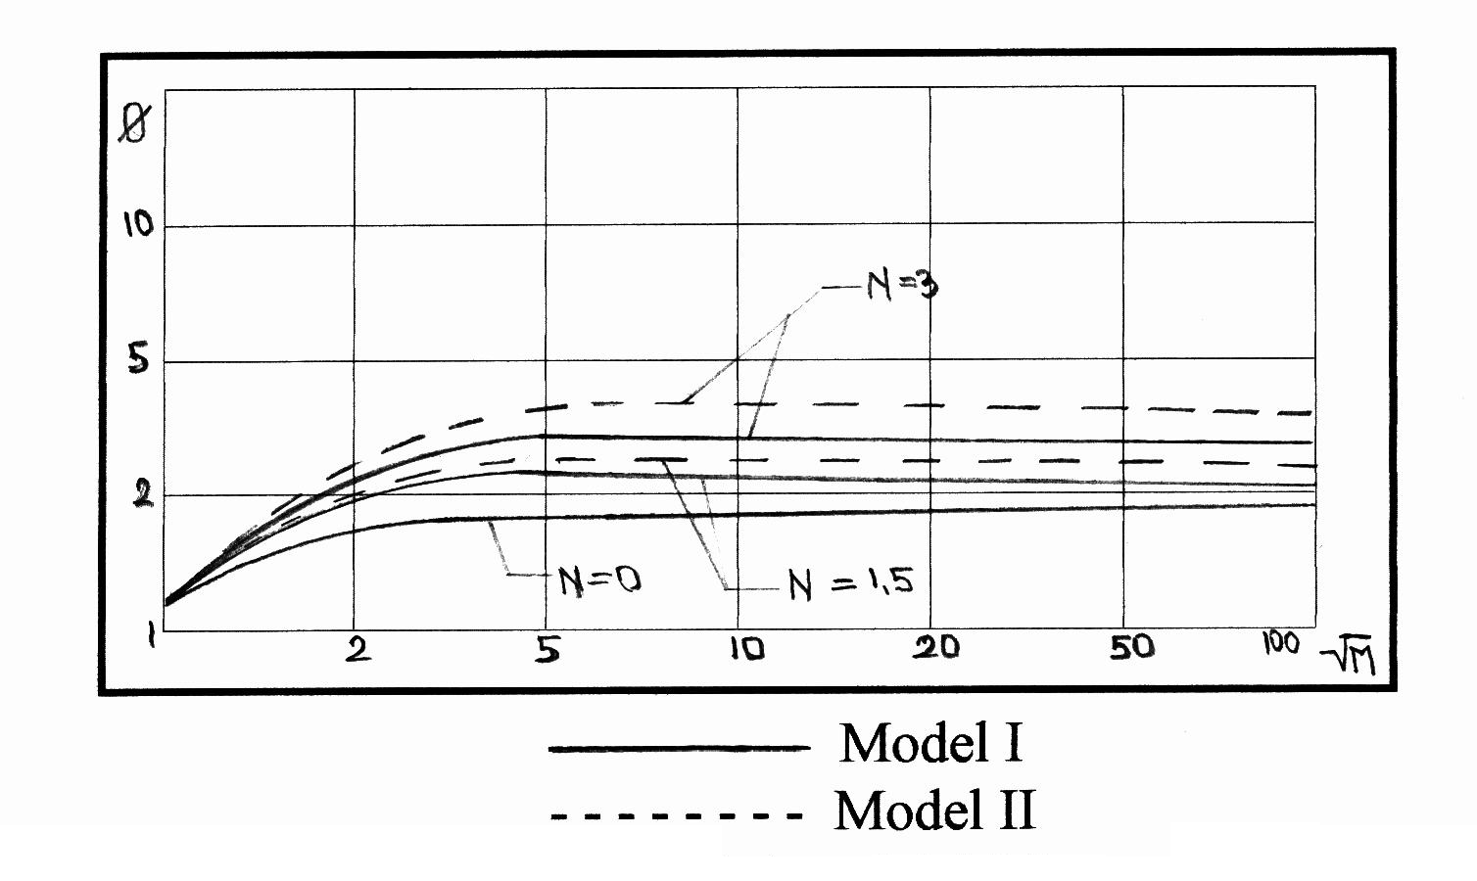
Fig. 4.1. Relaţiile între factorii limită şi modelul M pentru absorbţia gazului în soluţie conţinând particule solide (r=q=1).

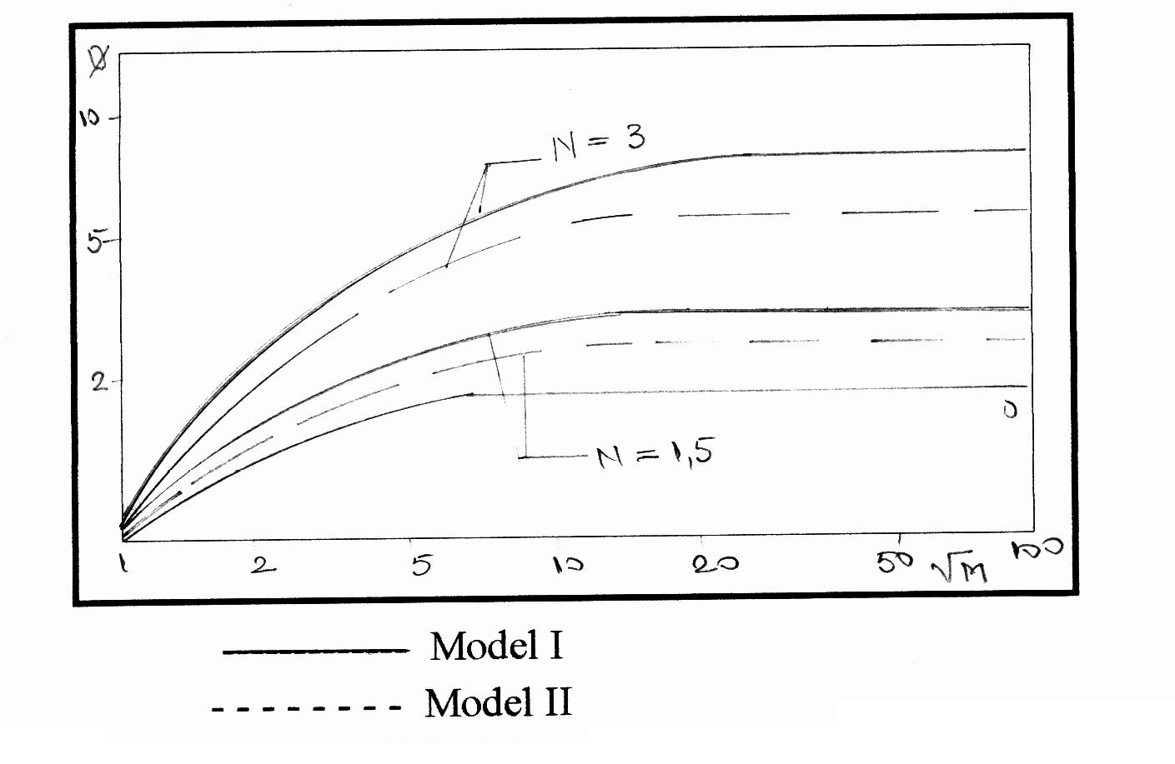
Fig. 4.2. Comparaţie între factorii limită pentru absorbţia gazului în soluţie conţinând particule solide, cu factorul limită (de amplificare) pentru absorbţia gazului în soluţii ce conţin particule solide (r=q=1).

Figura 4.1. reprezintă relaţia dintre factorul limită de amplificare şi modul Hatta, raport viteză reacţie chimică / viteză transfer masă, ca un parametru al lui N, valorile parametrului N = 1,5; 3; 4,5 corespund concentraţiei de solid W = 0,1; 0,2; 0,3 $g/{m^{3}}$ calculate dintru exemplu dat de Uchida şi colaboratorii, folosind particule cu diametru de ${\text{10}}^{−4}$ cm.
Figura 4.2. redă comparaţia dintre factorii limită pentru absorbţia gazului în soluţie conţinând particule solide, cu factorul limită (de amplificare) pentru absorbţia gazului în soluţii ce nu conţin particule solide (r=q=1).
Rezultă că raportul între viteza de absorbţie într-o soluţie conţinând particule solide fine, $N_{A}$, şi viteza de absorbţie într-o soluţie saturată ce nu conţine particule solide $N_{A0}$ este echivalent cu raportul factorilor limită în aceleaşi condiţii $Φ/{Φ_{0}}$.

